TRABAJO EVALUATIVO
Solucion de la fase 0
Guía de Errores Intencionales de Código (Debugging - 45 min)

Encontre un error de validación ya que se puede elegir una fecha pasada
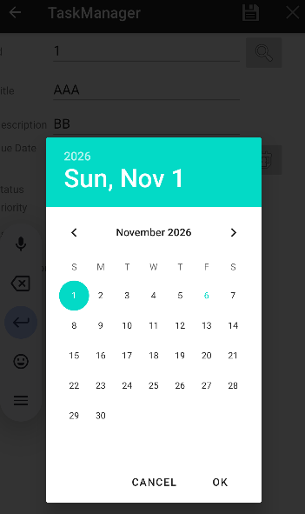
Para solucionar eso me dirige a TaskActivity.kt y corrije: 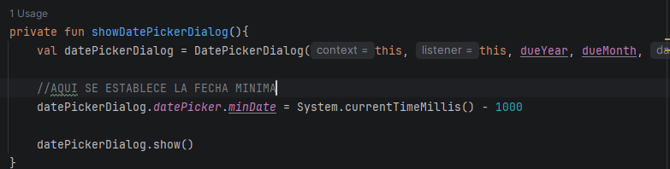
Ya no permite seleccionar fecha anteriores: 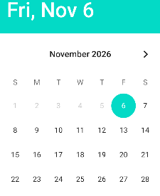

2- otro error seria al darle click a task list me saca de la app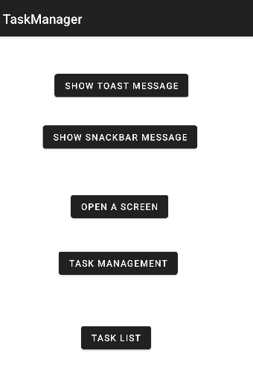
Solucionado:
Para so no vamos a manifest.xml, y agregamos la actividad 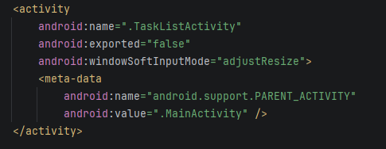
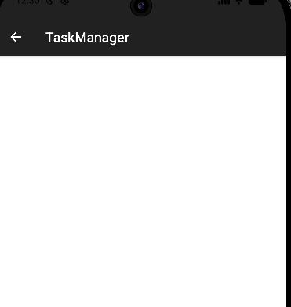
Task list ya con datos de prueba
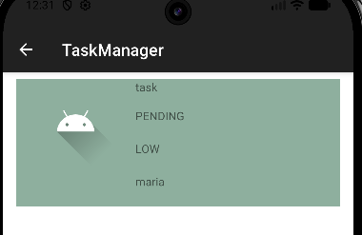

Error 3. Cuando creo una tarea con id 1 (por ejemplo) la guarda y depues la borro, y intento crear una nueva con ese mismo id me sale un mensaje de NULL:
Para eso vamos a TaskActivity.kt y realizamos esto: 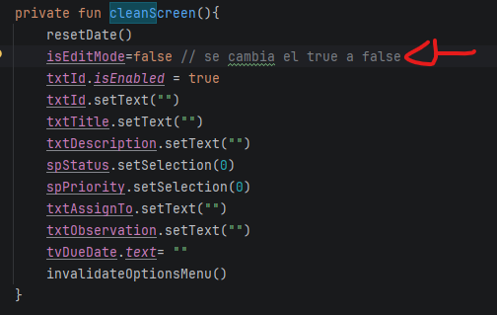
ERROR 4, al agregar una serie de tareas, en lista de tareas se repite la primera tarea que se agregó, ósea se repite la misma tarea en la list:
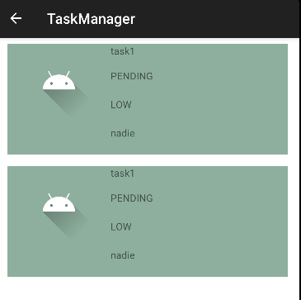
Para solucionar vamos a TaskListAdapter.kt, revisamos este código: 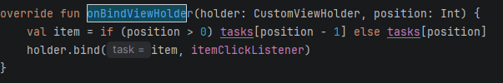
Y para solucionarlo lo corregimos por: 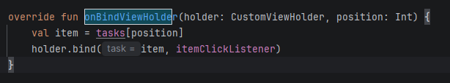
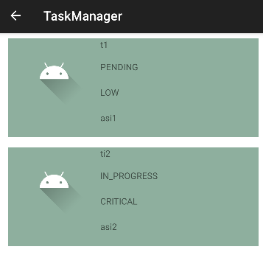
Solucionado.

ERROR 5:
En taskList logro ver dos tareas distintas al darle click a una de estas para realizar una función especifica se supone que debería de rellenar los campos con los valores y la data correspondiente de esta tarea, pero no es así, en las fotos logramos observar mejor el error:
Información de t2:
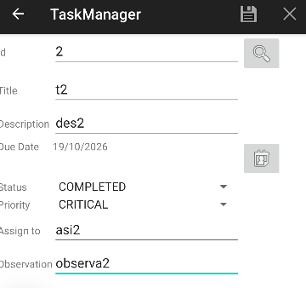
Información en taskList:
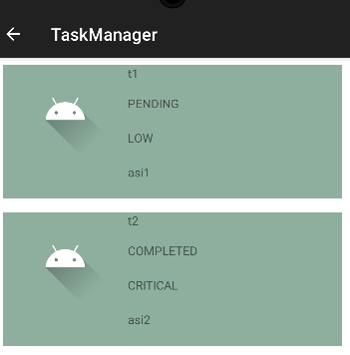
Al darle click a t2 me sale así:
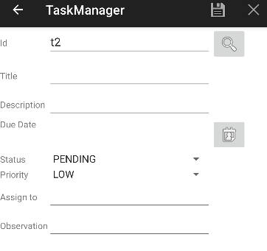
Para solucionarlo vamos a realizar lo siguiente:
corregir el lugar donde se configura el evento de clic en tu adaptador de la lista, TaskListActivity.kt
el código tiene este bloque: 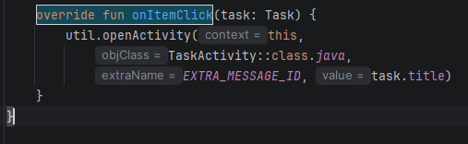
hay que modificarlo y cambiarlo por:
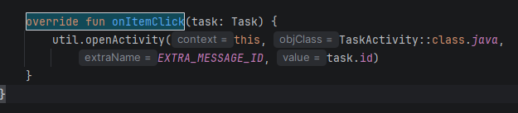
AHORA SI, al darle click en taskList si me completa los campos con la información de esa tarea:


